# Справка по итогам проведения

**диагностики и анализа профессиональных дефицитов педагогов**

от 26.04.2025 г.

В соответствии с дорожной картой по программе антирисковых мер

«Недостаточная предметная и методическая компетентность педагогических работников» в рамках регионального проекта адресной методической помощи ШНОР, в период с 19 по 23 апреля 2025 года проводилась диагностика и анализ профессиональных дефицитов педагогов педагогическими работниками школы.

**Цель:** определение уровня профессиональных дефицитов и типичных затруднений педагогов для дальнейшей коррекции методической работы и построения индивидуального образовательного маршрута.

Задачи:

1. Выявить структурные компоненты профессиональных дефицитов педагогов.
2. Провести исследование интересов и запросов (профессиональных дефицитов) педагогов, показывающих стабильно низкие результаты обучения.
3. Составить рекомендации по устранению профессиональных дефицитов педагогов.

Всего в мониторинге приняли участие 38 педагогических работников школы (100%).

Особенностью проведения мониторинга по выявлению профессиональных затруднений педагогических работников является то, что он определялся как мониторинг начального этапа и основывался на данных анкетирования педагогических работников. В опросных листах требовалось проставить баллы по каждому показателю, где 0 – значительные дефициты в этой области, 3 – отсутствие затруднений. Было посчитано среднее значение по каждому показателю, и средняя сумма баллов по каждому учителю.

По итогам диагностики получены следующие результаты:

Средний балл по ответам педагогических работников по школе составил 131 б. Уровень выше среднего (затруднения проявляются редко, незначительно выражены) по школе демонстрируют 15 педагогов, 43%. Уровень значительно ниже среднего (97-110 б.) показали 4 учителя, из которых 3 – молодые педагоги, работающие второй год, и 1 учитель, которая в 2021 году вышла из декретного отпуска.

В среднем по каждому из пяти разделов дефицитов получены примерно равные результаты. Меньше всего затруднений педагоги испытывают в области педагогической деятельности при подготовке и проведении уроков (средний балл 2,497). Повышенный уровень затруднений в области коммуникативной компетентности (средний балл 2,167).

При этом в каждом разделе можно выделить показатели, в области которых проявляются значительные дефициты:

* Организация исследовательской работы обучающихся (1,69 балла).
* Организация работы со слабо мотивированными обучающимися (2,03 балла).
* Ориентация в диагностических методах оценки уровня тревожности и снятия стресса у обучающихся (2,09 балла).

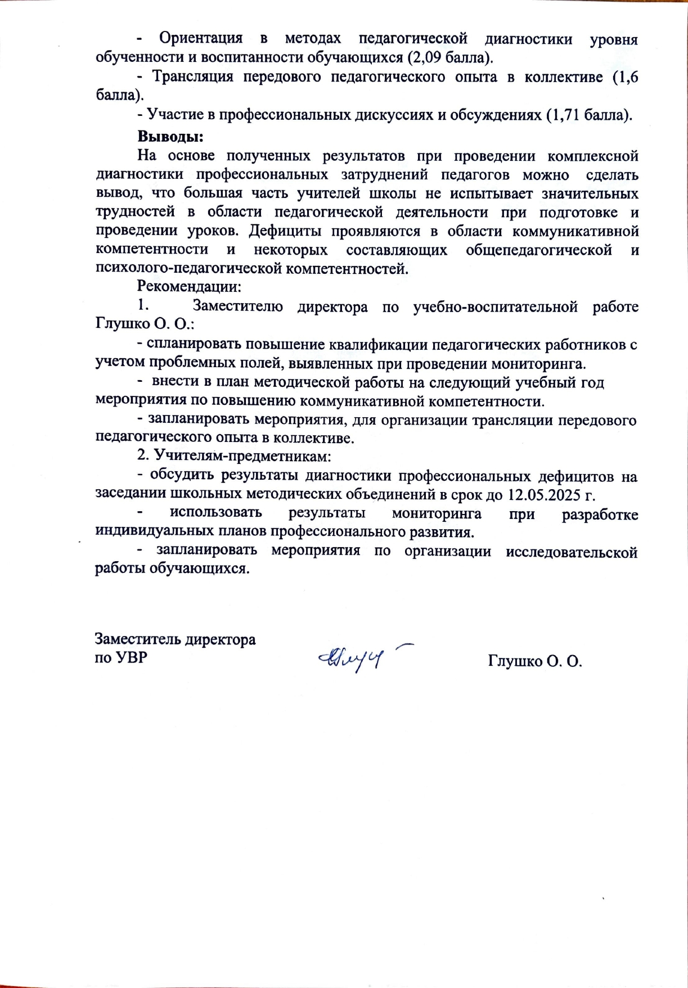

Приложение 1

# Результаты диагностики профессиональных дефицитов педагогов

|  |  |  |  |  |  |
| --- | --- | --- | --- | --- | --- |
| **№** | **Диагностические параметры** | **Баллы** | | | |
| **Раздел I. Дефициты в области общепедагогической профессиональной компетентности** | | **0** | **1** | **2** | **3** |
| 1. | Составление рабочих программ учебных предметов, курсов, модулей | **2,31** | | | |
| 2. | Разработка программ курсов внеурочной деятельности | **2,2** | | | |
| 3. | Организация и поддержание разнообразных видов деятельности  обучающихся | **2,4** | | | |
| 4. | Организация исследовательской работы обучающихся | **1,69** | | | |
| 5. | Организация самостоятельной работы обучающихся | **2,43** | | | |
| 6. | Профилактика и ликвидация пробелов в знаниях обучающихся | **2,2** | | | |
| 7. | Применение в образовательной деятельности: проблемного, развивающего, дифференцированного обучения и других современных  образовательных технологий | **2,17** | | | |
| 8. | Оценка эффективности и результатов обучения по предмету | **2,14** | | | |
| 9. | Выявление причин неуспеваемости обучающихся по предмету | **2,31** | | | |
| 10. | Организация работы с мотивированными и одарёнными обучающимися | **2,2** | | | |
| 11. | Организация работы со слабо мотивированными обучающимися | **2,03** | | | |
| 12. | Формирование мотивации к обучению, развитие познавательных  интересов обучающихся | **2,37** | | | |
| 13. | Осуществление межпредметных связей | **2,4** | | | |
| 14. | Освоение и применение современных достижений науки, техники,  практики в профессиональной деятельности | **2,17** | | | |
|  | *Среднее значение* | ***2,216*** | | | |
| **Раздел II. Дефициты в области оценочно-рефлексивной компетентности** | | **0** | **1** | **2** | **3** |
| 15. | Оценка результатов своей профессиональной деятельности | **2,17** | | | |
| 16. | Коррекция своей профессиональной деятельности | **2,17** | | | |
| 17. | Прогнозирование результатов своей профессиональной деятельности | **2,29** | | | |
| 18. | Проведение рефлексии своей профессиональной деятельности | **2,23** | | | |
|  | *Среднее значение* | ***2,214*** | | | |
| **Раздел III. Дефициты в области педагогической деятельности при подготовке и проведении уроков** | | **0** | **1** | **2** | **3** |
| 19. | Представление роли учебного предмета в системе обучения, воспитания и  развития школьника | **2,54** | | | |
| 20. | Подбор необходимого учебного материала в соответствии с поставленной  целью урока | **2,57** | | | |
| 21. | Подбор учебных заданий различной степени сложности | **2,6** | | | |
| 22. | Подбор методического обеспечения урока (пособия, раздаточные  материалы, материалы на электронных носителях) | **2,69** | | | |
| 23. | Постановка цели урока | **2,74** | | | |
| 24. | Включение обучающихся в формулирование целей урока | **2,4** | | | |
| 25. | Постановка образовательных, воспитательных, развивающих задач урока | **2,6** | | | |
| 26. | Включение обучающихся в планирование деятельности по достижению  цели и задач урока | **2,26** | | | |
| 27. | Вычленение ведущих УУД, которые необходимо сформировать у  учащихся в процессе преподавания предмета | **2,17** | | | |
| 28. | Чёткое определение места каждого урока в системе уроков по данной теме | **2,57** | | | |
| 29. | Выбор оптимальных методов, форм, приёмов и средств обучения | **2,29** | | | |
| 30. | Рациональное распределение времени урока | **2,23** | | | |

|  |  |  |
| --- | --- | --- |
| 31. | Подготовка комфортных санитарно-гигиенических условий (материально-  техническое обеспечение, расстановка рабочих мест и др.) | **2,8** |
| 32. | Создание условий для актуализации опыта обучающихся | **2,46** |
| 33. | Проблемное изложение материала урока | **2,2** |
| 34. | Предоставление возможности выбора для обучающихся оптимальных  методов, форм, приёмов и средств обучения | **2,29** |
| 35. | Проверки знаний учащихся | **2,71** |
| 36. | Подведение итогов урока | **2,66** |
| 37. | Формулирование и разъяснение домашнего задания, определения его  места в структуре урока | **2,77** |
| 38. | Умение использовать рефлексию на уроке | **2,31** |
| 39. | Вовлечение в урочную деятельность обучающихся с различной учебной  мотивацией и учебными достижениями | **2,23** |
| 40. | Комментирование учебных достижений обучающихся | **2,54** |
| 41. | Формирование положительной эмоциональной сферы на уроке | **2,66** |
| 42. | Создание благоприятного психологического климата для обучающихся  (доброжелательность, личностно-гуманное отношение к обучающимся) | **2,77** |
| 43. | Самоанализ урока | **2,37** |
|  | *Среднее значение* | ***2,497*** |
| **Раздел IV. Дефициты в области психолого-педагогической компетентности** | | **0 1 2 3** |
| 44. | Учёт психолого-педагогических возрастных особенностей обучающихся  при организации образовательной деятельности | **2,57** |
| 45. | Ориентация в диагностических методах оценки уровня тревожности и  снятия стресса у обучающихся | **2,09** |
| 46. | Ориентация в методах педагогической диагностики уровня обученности и  воспитанности обучающихся | **2,09** |
| 47. | Владение приемами планирования и организации учебной деятельности  обучающихся | **2,29** |
| 48. | Владение приемами планирования и организации личного труда | **2,26** |
|  | *Среднее значение* | ***2,257*** |
| **Раздел V. Дефициты в области коммуникативной компетентности** | | **0 1 2 3** |
| 49. | Социальное взаимодействие на принципах толерантности и принятия  другого мнения | **2,63** |
| 50. | Разрешение конфликтных ситуаций | **2,49** |
| 51. | Взаимодействие с родителями обучающихся | **2,34** |
| 52. | Организация совместной деятельности родителей и обучающихся | **2,11** |
| 53. | Взаимодействие со смежными специалистами по вопросам обучения, воспитания и развития обучающихся | **2,29** |
| 54. | Трансляция передового педагогического опыта в коллективе | **1,6** |
| 55. | Участие в профессиональных дискуссиях и обсуждениях | **1,71** |
|  | *Среднее значение* | ***2,167*** |